分类号： | XXXXXX | 单位代码： | 10431
密 级： |  | 学 号： | 10431xxxxx


硕 士 学 位 论 文
注意：此模版仅供参考，一切格式以《齐鲁工业大学研究生学位论文规范》为准！！！打印时删除所有红色文字
中文论文题目
以下信息需居中书写

作者姓名 | XXX
专业
所在学院
指导教师姓名
专业技术职务 | XXX 教授

20XX 年 XX 月 XX 日

分类号： | XXXXXX | 单位代码： | 10431
密 级： |  | 学 号： | 10431xxxxx

硕 士 学 位 论 文

中文论文题目

以下信息需居中书写
作者姓名 | XXX
专业
所在学院
指导教师姓名
专业技术职务 | XXX 教授

20XX 年 XX 月 XX 日

若学科门类为理学则将单词“Engineering”改为“Science”
A Thesis Submitted for the Application of
the Master’s Degree of Engineering

English Title

Candidate: | Wang Xiaoer
Specialty:
Supervisor: | Professor Li Wei

Qilu University of Technology, Jinan, China
June, 2013
学位论文独创性声明

本人声明，所呈交的学位论文系在导师指导下本人独立完成的研究成果。文中引用他人的成果，均已做出明确标注或得到许可。论文内容未包含法律意义上已属于他人的任何形式的研究成果，也不包含本人已用于其他学位申请的论文或成果，与我一同工作的同志对本研究所做的任何贡献均已在论文中作了明确的说明并表示谢意。
此页各处签名都需为手签，打印无效！！

论文作者签名： 日期： 年 月 日

学位论文知识产权权属声明

本人在导师指导下所完成的论文及相关的职务作品，知识产权归属齐鲁工业大学。齐鲁工业大学享有以任何方式发表、复制、公开阅览、借阅以及申请专利等权利，同意学校保留并向国家有关部门或机构送交论文的复印件和电子版，本人离校后发表或使用学位论文或与该论文直接相关的学术论文或成果时，署名单位仍然为齐鲁工业大学。
此页各处签名都需为手签，打印无效！！

论文作者签名： 日期： 年 月 日

导 师 签 名： 日期： 年 月 日

目 录
摘 要 I
ABSTRACT I
第1章 绪论 错误！未定义书签。
1.1 松香化学简介 错误！未定义书签。
1.2 松香施胶剂发展历程 错误！未定义书签。
1.2.1 松香酸性施胶 错误！未定义书签。
1.2.2 松香中性施胶 错误！未定义书签。
1.2.3 松香类施胶剂施胶方法的改变 错误！未定义书签。
1.3 中性松香施胶 错误！未定义书签。
1.3.1 实现松香中性施胶的途径 错误！未定义书签。
第2章 分散松香胶弱阳离子乳液类分散剂乳化体系优化 错误！未定义书签。
2.1 实验 错误！未定义书签。
2.1.1 实验原料 错误！未定义书签。
2.1.2 实验方法 错误！未定义书签。
2.2 结果与讨论 错误！未定义书签。
2.2.1 正交实验结果及分析 错误！未定义书签。
2.3 本章小结 错误！未定义书签。
3.2.2 松香甘油酯对阳离子松香胶微粒形态的影响 错误！未定义书签。
第3章 随机不确定系统的鲁棒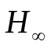滤波 错误！未定义书签。
3.1 问题的阐述 错误！未定义书签。
3.2 随机不确定系统鲁棒滤波 错误！未定义书签。
3.3 设计一个滤波器 错误！未定义书签。
3.5 仿真结果 错误！未定义书签。
参考文献 1
致 谢 54
在学期间主要科研成果 55
一、发表学术论文 55
二、其它科研成果 55

摘 要
本文针对如何提高阳离子分散松香胶的施胶性能进行了研究。首先通过正交试验探讨了十二烷基二甲基苄基氯化铵、十六烷基三甲基溴化铵和山梨醇脂肪酸酯、烷基酚聚氧乙烯醚四种表面活性剂的用量对弱阳离子丙烯酸酯乳液和该乳液所乳化的分散松香胶的各项性能指标的影响。通过正交实验，获得了制备松香胶乳化剂的最优方案。所制备的弱阳离子丙烯酸酯乳液对松香具有良好的乳化与稳定作用，所制备的分散松香胶亦具有很好的施胶效果。
在成功制备阳离子分散松香胶的基础上，研究了松香甘油酯在阳离子分散松香胶的制备及施胶中的作用。发现松香甘油酯能显著减少阳离子分散松香胶胶粒表面羧基的含量，提高阳离子松香胶的稳定性，因此也提高了施胶效果，但松香颗粒表面羧基的含量过低反而不利于松香的施胶。
同时，本文还研究了硫酸铝与阳离子分散松香在各种条件下的作用及其对松香施胶的影响。结果表明，硫酸铝的加入提高了阳离子分散松香胶的软化点和熔点，同时提高了普通干燥条件下松香胶膜的抗水性，改善了阳离子分散松香胶在纸张中的分布，减少了松香粒子间的聚并。但不影响松香胶在普通干燥条件下的熔融铺展。并且施胶时，硫酸铝的用量比硫酸铝与松香胶的比例更加重要。
为了进一步提高松香胶的施胶效果，本文通过极性及非极性有机溶剂处理施胶纸张，发现，阳离子分散松香胶的施胶潜能很大，经苯对松香浆内和浸渍施胶纸张的适当浸渍处理，可极大地提高纸张施胶度，且风干纸样提高潜力更大。而水、乙醇等非极性溶剂处理则使纸张的施胶度降低。
最后，针对目前纸板生产中利用表面施胶代替浆内施胶的发展趋势，研究了阳离子松香胶/硫酸铝的表面施胶性能。结果表明，pH值及硫酸铝的加入量对阳离子分散松香胶的表面施胶效果影响都比较大。阳离子分散松香胶中加入适当比例的阳离子淀粉可以明显改善表面施胶效果，但硫酸铝的加入比例对施胶效果的影响更为重要，且在阳离子淀粉溶液冷却至65ºC时加入松香胶中施胶效果更好。在适当加入比例下，聚乙烯醇、PAE也能不同程度地改善阳离子分散松香胶的施胶性能，但氧化淀粉与阳离子分散松香胶的协同表面施胶作用较差。

关键词： 阳离子分散松香胶；表面施胶；低分子表面活性剂；松香甘油酯

ABSTRACT
In this paper, the application and sizing efficiency of cationic rosin sizes were investigated. The influences of the dosages of surfactants including dodecyl dimethyl benzyl ammonium chloride, hexadecyl trimethyl ammonium bromide, sorbitan oleate and nonyl phenol ethoxylate on the character of weakly charged cationic acrylate copolymer emulsifier and consequently on the performance of dispersed rosin size emulsified by the acrylate copolymer emulsifier were investigated by means of orthogonal experiment. A weakly charged cationic acrylate copolymer emulsifier prepared by the optimized formula of surfactants shows good emulsifying and stabilizing effects on melted rosin materials. A weakly charged anionic dispersed rosin size prepared by the weakly charged cationic acrylate copolymer emulsifier displays a high sizing efficiency.
Then the function of glycerin rosin ester in stabilization and sizing development of cationic rosin size were investigated by using conventional sizing measurement, ESEM and XPS.The results show that glycerin rosin ester can significantly reduce the surface carboxyl groups of cationic rosin size, which prevents the aggregation of rosin particles and improves the stability of cationic rosin size. The improvement of the stability of cationic rosin size may enhance its sizing efficiency. However, the reduction of carboxyl groups by glycerin rosin ester lowers the sizing performance of cationic rosin size.
At the same time, the interaction of alum and cationic dispersed rosin size under various conditions and its effect on the rosin sizing development were investigated. The results show that the existence of alum significantly increases the softening and melting points of the cationic dispersed rosin size and improves its distribution while does not prevent the melting and spreading of rosin size on paper surface. Alum also improves the hydrophobicity of rosin size film and promotes the formation of well constructed rosin film during drying. It is the addition level (not the ratio between the alum and rosin size) that is more important to the sizing development of cationic dispersed rosin size.
To further improve the sizing efficiency of the cationic rosin size, cationic dispersed rosin sized paper was treated with polar and non-polar organic solvent. We found that the sizing performance of the cationic dispersed rosin size can be further improved dramatically by benzene treatment. Air-dried papers show greater sizing improvement than that of oven-dried paper. While the non-polar solvent such as water, ethanol soaking treatments lower the sizing performance of the rosin size.
Finally, the surface sizing efficiency of cationic rosin size/alum was investigated based the trend that more and more internal sizing was replaced by surface sizing for paperboard. The results show that, the pH value and the addition of alum can dramatically affect the function of cationic dispersed rosin size. The addition of suitable amount of cationic starch can increase the rosin sizing efficiency. However, the ratio of alum and cationic rosin size is more important, and also, when the cationic dispersed rosin size is mixed with the cationic starch at 65ºC, better sizing efficiency can be obtained. With the proper addition of PVA and PAE, the sizing efficiency of cationic rosin size can be improved too. However, the oxidized starch shows poor synergistic surface sizing effect with cationic dispersed rosin size.

Keywords: cationic dispersed rosin size; surface sizing; low molecular surfactant; glycerol rosin ester

第1章 绪论
纸张主要是由亲水性的纤维素纤维交织而成的网状物，经良好打浆处理的纤维表面含有大量的细纤维，使得纸张具有典型的“微观粗糙”表面，这无疑加剧了纸张的亲水性能。为了适应纸张的疏水性要求，常通过向纸料中加入施胶剂，即通过浆内施胶的方式提高纸张的表观疏水性能，使纸张获得一定的施胶度。纸张浆内施胶剂一般为含有较大疏水基团的两亲性物质，既能通过其亲水基以适当的方式固着和均匀分布于纤维上，又能利用其疏水基团为纸张提供足够的表观疏水性能。目前常用的浆内施胶剂主要包括松香、烷基烯酮二聚体（AKD）和烯基琥珀酸酐（ASA）三大类。
AKD与ASA均为纤维素反应型施胶剂，在纸机干燥部与纤维反应，形成酯键,定位在纤维上，在纤维表面形成疏水层，从而产生施胶效果。AKD施胶具有用量少(0.1%～0.3%)、可在中碱性条件下使用、可用碳酸钙做填料、不易水解、便于运输和贮存等优点。施胶存在的主要问题是乳液在高剪切力作用下，易破乳并且施胶滞后，纸页打滑，施胶费用较高等^{[1]}。ASA最早出现于20世纪六七十年代，2000年中国第一套工业生产装置建立，此后国内加大了对ASA施胶以及ASA乳化剂的研究力度^{[2]}。与AKD相比，ASA具有无需熟化，无施胶滞后现象，与硫酸铝相容性好，施胶成本低等优点。但是，其留着率比较低；由于其水解较快，需现场制备，因此所需设备也比较复杂；再者，在重施胶或填料用量较高时，易产生结垢。
松香类施胶剂是最早使用的造纸施胶剂，主要包括皂化松香胶、阴离子分散松香胶和阳离子分散松香胶三大类，开始时主要为酸性施胶，尤其是皂化松香胶对酸性抄纸体系具有很强的依赖性。酸性松香施胶剂因为价格低廉，来源丰富，施胶容易控制，施胶曲线平滑，与其它施胶助剂兼容性好而得以广泛应用。随着造纸工业的发展，酸性施胶的弊端逐渐暴露出来，中性施胶独特的优点逐渐受到人们的极大关注。阴离子分散松香胶与阳离子分散松香胶与传统的松香施胶剂相比，可在中性或近中性条件下施胶，目前在造纸中得到了较为广泛的应用。而阳离子分散松香胶自身带有正电荷可在纤维上自我留着，用量少，成纸耐久性和强度高，对设备腐蚀性小，泡沫少，并可提高纸机运转性能，适用于大量应用二次纤维的场合。与合成胶（AKD，ASA等）相比，具有贮存期长、价格低等优点。近年来，随着环境保护意识的增强，有效利用可再生的天然生物质资源正在成为各行业的研究与开发重点，松香作为一种丰富的可再生资源，在造纸施胶中具有不可取代的地位，已经成为造纸施胶剂的一个重要研究与发展方向。
本研究即是围绕着新型、高效的阳离子分散松香胶的研发而展开的，目的是进一步提高松香的施胶效率，以为工业化生产与应用提供必要的理论及实验基础。

1.1 松香化学简介
松香是松树分泌的黏稠液体经蒸馏而得到的一种天然树脂，主要成分为树脂酸，分子式为C₁₉H₂₉COOH，软化点75℃，熔点95～135℃，在热水中部分被乳化，在汽油、煤油中的溶解性较差，易溶于甲醇、乙醇、氯仿等有机溶剂，可与碳酸钠、氢氧化钠等反应生成松香酸钠或松香酸钾。松香按来源可分为三种类型：即脂松香、木松香和浮油（妥尔油）松香^{[3,4]}。枞酸是松香树脂酸的典型代表，其分子结构如图1.1所示：
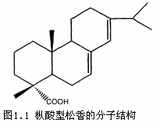
图1.1 枞酸型松香的分子结构
由图1.1可知，松香酸分子是一种两性分子，由一个极性羧基和一个三元环组成，具有两个化学反应中心——羧基与双键。其用于浆内施胶基本作用原理为：极性部分将松香颗粒固定在纤维上，非极性部分使纤维具有疏水性，从而使纸张产生抗水性。
制备松香时，由于水分、热异构化、未冷却前受振动、制备工艺条件等影响，松香会出现不同程度的结晶。树脂酸的化学组成决定了松香结晶趋势的大小和松香结晶的晶体成分；也决定了松香在冷却过程析出晶体的不同温度^{[5]}。松香这种结晶现象，势必影响松香胶储存稳定性及施胶效果，亟需关注。

1.2 松香施胶剂发展历程

1.2.1 松香酸性施胶
自松香皂胶/硫酸铝施胶体系首次用作浆内施胶剂以来，松香胶浆内施胶已有200多年的历史^{[6]}。松香类施胶剂的发展经历了皂型松香胶，阴离子分散松香胶，阳离子分散松香胶等几个阶段。皂化松香胶施胶pH值一般为4-6^{[7]}，对酸性施胶体系有较强的依赖性^{[8]}。并且施胶时胶料和硫酸铝用量大、施胶效果不理想，促进了对皂化松香的进一步研究，出现了强化松香胶。强化松香胶为经马来酸（酐）或富马酸（酐）改性的松香再皂化所得。强化松香双键打开，同时增加了两个羧基，提高了松香胶的稳定性，硫酸铝用量有所下降，pH值略有升高。
20世纪70年代开发出利用各种乳化剂、分散剂使松香分散于水中的分散松香胶，这种松香游离松香含量很高（95～100%），也称阴离子分散松香胶^{[9]}。与强化松香胶相比，分散松香胶可以降低松香与硫酸铝的用量，克服了夏季施胶度波动的问题，稳定了产品的质量。并且施胶pH值范围更广，在适当的条件下甚至可以实现中性或近中性施胶。

1.2.2 松香中性施胶
酸性松香施胶剂因为价格低廉，来源丰富，容易控制，施胶曲线平滑，与其它施胶助剂兼容性好^{[10]}而得以广泛应用。随着造纸工业的发展，酸性施胶的弊端逐渐暴露出来，中性施胶独特的优点逐渐受到人们的极大关注。可以实现中性施胶的松香胶有阴离子分散松香胶与阳离子分散松香胶。中性施胶成为造纸行业不可逆转的发展趋势^{[11]}。松香中性施胶具有以下优点：
(1) 纸张的性能有较大的改善
酸性抄纸体系易增大纸品的脆性，降低耐久性，并显著降低纸品的耐破度与撕裂度等，不能够满足人们日益增长的物质文化生活的需要。而中性施胶其强度好，柔软感强，白度和不透明度高，耐久性可比酸性抄纸高6～10倍，广泛用于要求永久存放和耐高温用纸及特殊用工业用纸中。
此后部分内容略……

1.2.3 松香类施胶剂施胶方法的改变
松香类施胶剂主要是用作浆内施胶剂。与浆内施胶比较^{[12]}，表面施胶的特点主要是通过用成膜性的物质，在纸的表面形成连续性的薄膜，使表面的纤维固着于纸的表面。这样，就可能提高书写性和印刷适性。同时，表面施胶可抑制表面起毛，减少印刷时的透印及斑点。通常表面施胶剂用量较少，因此节约了成本。用于表面施胶不失松香胶类施胶剂的一个发展方向。

1.3 中性松香施胶

1.3.1 实现松香中性施胶的途径
(1) 松香改性
未经改性的松香制成的分散体系并不能实现真正意义上的中性施胶[13]，通常是pH值小于6.5的“仿中性施胶”。 并且各种松香都存在结晶问题，只有将松香改性，才能提高其在中性条件下的施胶效果，并可进一步增加松香的分散性及分散稳定性。可制成中性施胶剂的改性松香主要有酯化松香、环氧化松香、马来松香等。
① 酯化松香可提高松香胶在中碱性条件下的施胶效率，但并不是所有的酯化松香。用于制备酯化松香的醇应是由碳、氢、氧元素构成的三元醇或四元醇。一元醇和二元醇的松香酯组成的施胶剂稳定性差，施胶度低。酯化松香中能明显提高施胶效果的为松香甘油酯^{[14]}，在松香的乳化中加入酯化松香可以减少松香-水界面上活性羧基的含量以防止松香与阳离子乳化剂或分散剂发生絮凝，使阳离子乳化剂与非离子乳化剂一起在松香表面形成稳定的界面膜，提高乳液的稳定性。实验也已证明，酯化松香的加入有利于松香的乳化及稳定。

此后部分内容略……

第2章 分散松香胶弱阳离子乳液类分散剂乳化体系优化
阳离子分散松香胶是一种具有正电性的分散松香胶，能自行留着在纤维上，可减少硫酸铝的用量，既适合高档及普通纸、纸板的生产^{[46]}，也适于二次纤维回用的场合^{[47]}，与皂化胶及阴离子分散松香胶相比具有明显优势。由于一些技术与经济问题，近年来，造纸正迅速地向中碱性发展^{[48,49]}。

2.1 实验

2.1.1 实验原料
十二烷基二甲基苄基氯化铵、十六烷基三甲基溴化铵、山梨醇脂肪酸酯、烷基酚聚氧乙烯醚及所用松香、松香甘油酯和马来松香均为工业级产品；漂白麦草浆和针叶木浆均取自山东某造纸厂，麦草浆的打浆度为26°SR，针叶木浆在实验室Valley 打浆机中打浆到55°SR备用。

2.1.2 实验方法
(1) 弱阳离子丙烯酸酯乳液乳化体系的优化
弱阳离子丙烯酸酯乳液由苯乙烯、丙烯酸丁酯和丙烯酰胺通过乳液共聚制备，其弱阳离子性通过采用阳离子表面活性剂获得。本研究通过正交实验，研究乳液聚合的乳化体系中表面活性剂对共聚物乳液粘度和抗水性的影响及对乳液所乳化与稳定的分散松香胶的稳定性、施胶性能、粘度和zeta电位的影响。因此，正交实验的四个因素分别为：山梨醇脂肪酸酯、烷基酚聚氧乙烯醚、十六烷基三甲基溴化铵和十二烷基二甲基苄基氯化铵加入量（基于单体总量），并设定每个因素取4个水平，如表2.1所示。
表2.1 正交实验的因素与水平
因素  水平（g） | 十二烷基二甲基苄基氯化铵用量（%） | 十六烷基三甲基溴化铵用量（%） | 山梨醇脂肪酸酯用量（%） | 烷基酚聚氧乙烯醚用量（%）
1 | 0 | 0 | 0 | 0
2 | 1.0 | 1.0 | 1.0 | 1.0
3 | 2.3 | 2.3 | 2.3 | 2.3
4 | 3.3 | 3.3 | 3.3 | 3.3
(2) 分散松香胶的制备
分散松香胶采用常压逆转法制备：先使松香混合物在一定温度下熔融，并保持低速搅拌，加入丙烯酸酯乳液，使之形成W／O松香乳液，之后提高搅拌速度，加入转相水及稀释水，形成O／W松香乳液，然后进行冷却处理，所得分散松香胶固含量为34％左右。
此后部分内容略……

2.2 结果与讨论

2.2.1 正交实验结果及分析
本文利用山梨醇脂肪酸酯、烷基酚聚氧乙烯醚、十六烷基三甲基溴化铵和十二烷基二甲基苄基氯化铵加入量作为丙烯酸酯乳液和分散松香胶稳定性、粘度、接触角和松香胶施胶性能的影响因素进行了正交实验，结果见表2.2。其中A、B、C、D分别代表十二烷基二甲基苄基氯化铵、十六烷基三甲基溴化铵、山梨醇脂肪酸酯和烷基酚聚氧乙烯醚。表2.2中1、2、3、4分别代表0、1.0％、2.3％、3.3%（基于单体总量）。在有关施胶的实验中，硫酸铝用量为2％，松香胶用量为1.5％，所用纸浆为漂白麦草浆。
部分内容略……
图2.1是松香胶与水接触角的极差分析折线。由图2.1可知，两种阳离子表面活性剂对分散松香胶膜与水接触角的影响类似，但十六烷基三甲基溴化铵对松香胶接触角影响更大，这可能是因为两者均为阳离子表面活性剂且十六烷基三甲基溴化铵的水溶性较十二烷基二甲基苄基氯化铵稍差的缘故。随着山梨醇脂肪酸酯用量的增加，松香胶与水的接触角逐渐增大， 也可能是山梨醇脂肪酸酯自身疏水性比较强的缘故。烷基酚聚氧乙烯醚的加入对接触角的影响则比较复杂。
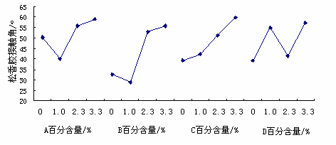
图2.1 松香胶与水接触角极差分析折线
此后部分内容略……

2.3 本章小结
以十二烷基二甲基苄基氯化铵、十六烷基三甲基溴化铵、山梨醇脂肪酸酯及烷基酚聚氧乙烯醚四种表面活性剂作为弱阳离子丙烯酸酯乳液聚合时的乳化体系时，对乳液粘度和接触角有较大的影响，进而影响乳液对松香的乳化性能、所制备的弱阴离子分散松香胶的接触角、施胶性能和粘度。当十二烷基二甲基苄基氯化铵、十六烷基三甲基溴化铵、山梨醇脂肪酸酯及烷基酚聚氧乙烯醚的比例为7：3：3：3、总加入量占总单体质量的5.3％时，所合成的弱阳离子丙烯酸酯乳液对松香具有良好的乳化与稳定性能，所制备的弱阴离子分散松香胶对漂白麦草浆及针叶木浆施胶效果良好。

此后部分内容略……

3.2.2 松香甘油酯对阳离子松香胶微粒形态的影响
如表3.1所示，松香甘油酯能提高阳离子松香胶的稳定性。这可能是因为松香原料中羧基的减少，能避免松香与乳化剂之间的反应过于强烈和乳化剂阳电荷的过多消耗，由此提高了阳离子松香颗粒之间的排斥力。我们用SEM观察了含有20%松香甘油酯与不含松香甘油酯的阳离子松香胶的微粒形态。图3-2是涂覆于载玻片上的阳离子分散松香胶胶膜的SEM图像：(a) 含有20%松香甘油酯；(b) 不含松香甘油酯。
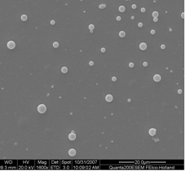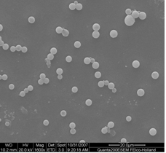
（a） 含酯20%松香SEM图像 （b）不含酯松香胶图像
图3.2 阳离子分散松香胶SEM图像
很明显，加入松香甘油酯的松香胶分散性比较好。然而，不含松香甘油酯的阳离子松香胶颗粒聚集在一块，形成了小聚结体。这就说明，松香甘油酯能防止松香胶颗粒的聚结，因此提高了阳离子松香胶的稳定性。
此后部分内容略……

第3章 随机不确定系统的鲁棒滤波

3.1 问题的阐述
考虑下列随机不确定系统（时间变量省略）：
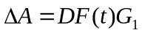,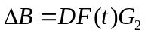,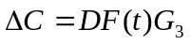，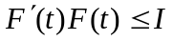，对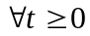 (3.1)
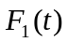为不确定时变矩阵，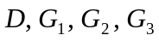为适当维数的定常矩阵。不失一般性，设系统状态的初值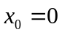。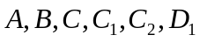为已知适当维数的定常矩阵，由于技术上的原因，，， 不一定能够精确量测到，在这种情况下，我们需要依据量测输出来估计状态。又由于这里的外部干扰的统计特性未知。因此我们采用在工程上非常有效的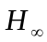滤波器，即设计一个滤波器：
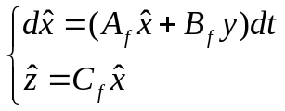 (3.2)
使得当系统存在不确定随机干扰时，闭环系统稳定且满足一定的性能指标^{[13,14,15,29]}。

3.2 随机不确定系统鲁棒滤波
对于随机系统的鲁棒稳定性，可以通过状态反馈控制、输出反馈控制和滤波控制等多种方法使系统保持稳定并且能满足一定的性能指标，此处采用滤波器控制^{[14,25,26]}。我们取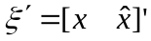，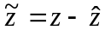，可将系统(3.2)化为以下增广系统：
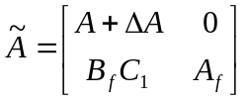，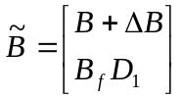，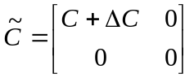，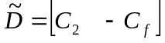
由此我们采用如下性能指标：
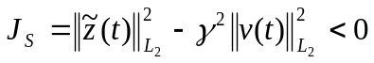 (3.3)
为一个抗衰减度，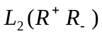为不可料随机过程空间。
此后部分内容略……
在文[6]中我们可以知道，对于系统，有
(3.7)
如果存在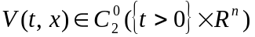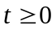使得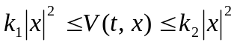，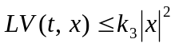 对于某些正常数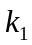、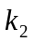、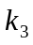成立，则(3.7)是鲁棒二次指数稳定的，为(3.7)的微分算子。
定义3.1 随机不确定系统
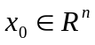 (3.8)
是内部稳定的，若当=0时系统(3.8)是鲁棒二次指数稳定的。
引理3.1 （Schur引理） 对于实矩阵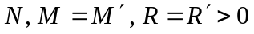，则下列两个条件是等价的：
(1) 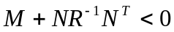
(2) 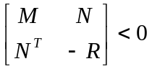
此后部分内容略……

3.3 设计一个滤波器
定理3.2 对于任意给定的干扰衰减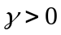和滤波控制(3.4)，如果下列线形矩阵不等式组
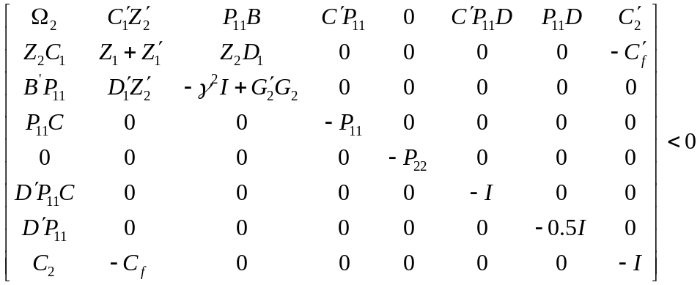 (3.16a)
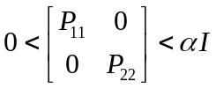 (3.16b)
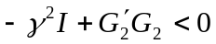 (3.16c)
其中，有解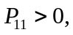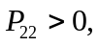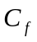，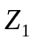,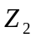,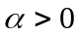那么(3.5)是内部稳定的，且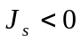，而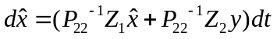，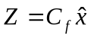是相应的滤波器。
在定理3.2中，令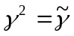，且分别记不等式(3.16a)，(3.16b)和(3.16c)为
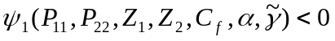 (3.19a)
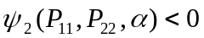 (3.19b)
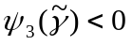 (3.19c)
则不等式(3.19)关于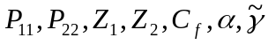均为线性的，利用MATLAB中的优化求解器，可以求得不确定随机系统(3.2)的干扰抑制界最小的鲁棒滤波器。
定理3.3 如果下面的凸优化问题有解,,,和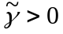，
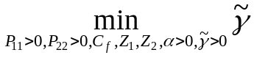 (3.20)
Subject to LMIs
则存在滤波器(3.4)，使得系统(3.5)内部稳定，且干扰抑制界最小，而鲁棒最优滤波器为，，且干扰抑制界为。

3.5 仿真结果
根据以上分析，我们可得到(3.5)是内部稳定的，且，而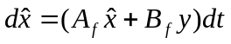，是相应的滤波器，且干扰抑制界为0.12。图3.1 给出了状态以及相应的滤波跟踪情况：
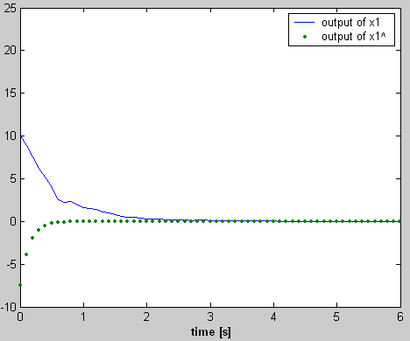
图3.1 与其滤波器估计值
从上面的图例可以看出，我们设计的滤波器跟踪情况较好，而且干扰抑制界最优值较小。从图中可以看出，本文的算法具有很大的优越性。

参考文献
- 李健婷，付庚昌．AKD的中性施胶[J]．造纸化学品，2007，19(1): 29-32
- Kazuo Ohno, Akira Isogai, Fumihiko Onabe. Retention behavior of size and aluminum components in handsheets prepared in rosin soap size-alum systems[J]. The Japan Wood Research Society,1999,45:238-244
- 李有金，任其龙，唐鹏飞等．ASA新型乳化剂的制备及应用[J]．中国造纸，2007，26(1): 11-14
- 杨东海编译．松香再加工及利用[M]．北京：中国林业出版社，1984：15-50
- 刘温霞，邱化玉．造纸湿部化学[M]．北京：化学工业出版社，2006：157
- 毛峡．绘画的音乐表现[A]．中国人工智能学会2001年全国学术年会论文集[C]．北京：北京邮电大学出版社，2001：739-740
- Mao Xia, et al． Analysis of Affective Characteristics and Evaluation of Harmonious Feeling of Image Based on 1/f Fluctuation Theory [A]．International Conference on Industrial & Engineering Applications of Artificial Intelligence & Expert Systems (IEA/AIE ) [C]． Australia Springer Publishing House, 2002：17-19
- 张和生．地质力学系统理论[D]．太原：太原理工大学，1998
- 姜锡洲．一种温热外敷药制备方案[P] ．中国专利: 881056078, 1983-08-12
- GB/T 16159—1996, 汉语拼音正词法基本规则[S]．北京：中国标准出版社, 1996
- 毛峡．情感工学破解‘舒服’之迷[N]．光明日报, 2000-4-17(B1)
- 冯西桥．核反应堆压力容器的LBB分析[R]．北京：清华大学核能技术设计研究院,1997
- 王明亮．中国学术期刊标准化数据库系统工程的[EB/OL], http://www.cajcd.cn/pub/wml.txt/980810-2.html,1998-08-16/1998-10-04

致 谢
本论文是在导师XXX教授的悉心指导下完成的。后续部分内容略。………

在学期间主要科研成果

一、发表学术论文
  - XXX，XXX.硫酸铝在阳离子分散松香胶中的作用[J].中国造纸学报（与3.2.2研究内容相关）
  - ……
二、其它科研成果
- 成果：XXX XXX XXX获山东省研究生优秀科技创新成果奖二等奖1项（与4.3.2研究内容相关）
- ……

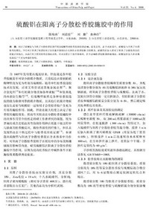
注：由于受上传文件大小的限制，此图片压缩较大。提交学位论文的图片必须清晰可辨，否则不予接收。
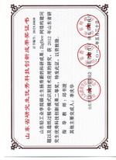
注：由于受上传文件大小的限制，此图片压缩较大。提交学位论文的图片必须清晰可辨，否则不予接收。

